МУНИЦИПАЛЬНОЕ АВТОНОМНОЕ ДОШКОЛЬНОЕ УЧРЕЖДЕНИЕ ЦЕНТР РАЗВИТИЯ РЕБЕНКА ДЕТСКИЙ САД 6 Г.КЫЗЫЛА

Консультация для родителей на тему:

«ОСНОВЫ ФИНАНСОВОЙ ГРАМОТНОСТИ ДЛЯ ДОШКОЛЬНИКОВ»



Подготовила: воспитатель Дамбаа Ч.Г.

2020 г.

ОСНОВЫ ФИНАНСОВОЙ ГРАМОТНОСТИ ДЛЯ ДОШКОЛЬНИКОВ
Финансовая грамотность для детей – необходимый этап в процессе воспитания. Для того, чтобы привить понятие о заработке денег, их ценности, вариантах экономии, с детьми нужно заниматься. Родители должны знать, как научить ребёнка финансовой грамотности.
Когда же следует начать финансовое воспитание у детей:
Детей дошкольного возраста необходимо обучать финансовой грамотности. Объяснить ценность денег малышам 3-4 летсложно. В таком возрасте они не понимают, что есть дешёвые и дорогие игрушки, они просто выбирают то, что хотят. Состоятельные родители в силу собственной занятости могут откупаться дорогими игрушками, но это формирует эгоизм. Правильная тактика:
- не испытывать чувства вины за отказ в дорогостоящем капризе, если он выбивается за рамки возможностей семейного бюджета;
- предлагать альтернативу;
- не доводить ситуацию в магазине до истерики;
- спокойно, но твёрдо настаивать на своём.
С 4-5 летнужно пытаться объяснять детям ценность денег. Для этого:
- можно поручать малышам рассчитываться в магазине в вашем присутствии;
- играть в ролевые игры, связанные с деньгами;
- обучать счёту, используя монеты в качестве дидактического материала.
Постепенно можно наращивать сложность занятий, например, дать ребёнку столько денег, чтобы при покупке ему дали сдачу, предложить ее сосчитать.
Умение быстро считать в уме – одно из условий финансовой грамотности. Уже в дошкольном возрасте можно отдать ребёнка на занятия ментальной арифметикой, где он овладеет навыком быстрого устного счёта. Дети, прошедшие курс, никогда не ошибутся в подсчёте сдачи, стоимости покупки. Программа рассчитана и на достижение ряда других целей, таких, как совершенствование интеллектуальных и творческих способностей, приучение к самостоятельности.

Отличным дополнением к объяснению послужат еще ИГРЫ, МУЛЬТФИЛЬМЫ, КНИГИ И СКАЗКИ.
Одними беседами ребенка ничему не научить, он развивается в игре. Поэтому почаще организуйте сюжетные игры в применением денег: магазин, СТО и т.д. Для школьников отлично подойдут настольные экономические игры, такие как “Монополия” или “Бизнес-Life”. Известные мультсериалы “Смешарики” или “Фиксики” обзавелись сериями про деньги. Можно посмотреть “Уроки тетушки Совы”, там есть про финансовую грамотность. Огромное количество книг на эту тему для детей различных возрастов можно найти в бумажном формате или электронной версии. А если знания и фантазия позволяют — сочиняйте свои сказки, в которых главные герои будут совершать ошибки, а затем учиться правильно тратить, копить и зарабатывать. Это может показаться скучным, однако дети с удовольствием слушают такие сказки.

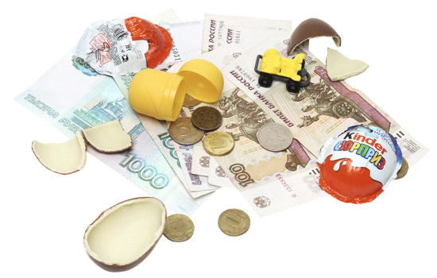

ПОЧЕМУ ТАК ВАЖНО УЧИТЬ РЕБЁНКА ФИНАНСОВОЙ ГРАМОТНОСТИ?
Не каждый ребенок понимает смысл финансовых отношений. А ведь за деньги взрослые не только игрушки и еду покупают. Откройте детям дверь в мир денег пошире. Расскажите о коммунальных расходах, стоимости авиабилетов и бензина, покупке товаров через интернет и по электронным карточкам и т.д. Важно, чтобы такие беседы проходили в позитивном ключе. Многие подают подобную информацию как “все такое дорогое, все стоит денег, за все нужно платить”, а лучше говорить “посмотри, сколько разных и интересных возможностей появляется благодаря деньгам”.
Финансовое воспитание детей – важная часть образовательного процесса. Для этого есть несколько причин:
- чем больше ребёнок знает о деньгах в детстве, тем меньше он будет нервничать, сталкиваясь с ними во взрослой жизни;
- возможность комфортно жить;
- зная о деньгах, ребёнок сможет проявить самостоятельность и в будущем съехать от родителей;
- вы можете обеспечить ребёнку лучшую жизнь, чем есть у вас.
Воспитание финансовой грамотности служит гарантией того, что у ребёнка будет хорошее будущее. Став учениками, дети получают карманные деньги, которыми должны оплачивать поездки в транспорте, завтраки, обеды и прочее. Это обстоятельство можно использовать для продолжения обучению финансовой грамотности.

